**實習期中評核表**

　　　　　　　　　　　　　　　　　　　　　　　　　　　　　　　   （校名）實習輔導報告

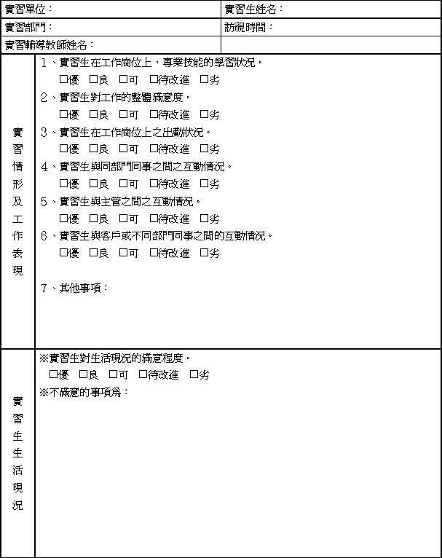

|  |  |
| --- | --- |
| 1~5項詢問對象為實習學生 | 輔導導師: |
| 1. 實習學生對實習單位的實習訓練和學習，滿意度如何?  □非常滿意 □滿意 □普通 □不滿意 □非常不滿意 | |
| 2. 實習學生對實習單位的實習環境，滿意度如何?  □非常滿意 □滿意 □普通 □不滿意 □非常不滿意 | |
| 3. 實習學生對於實習單位給予的輔導，滿意度如何?  □非常滿意 □滿意 □普通 □不滿意 □非常不滿意 | |
| 4. 實習學生對實習單位指導老師的溝通及互動情形，滿意度如何?  □非常滿意 □滿意 □普通 □不滿意 □非常不滿意 | |
| 5. 實習學生對於自身積極參與的程度，滿意度如何?  □非常滿意 □滿意 □普通 □不滿意 □非常不滿意 | |
| 6~10項詢問對象為實習單位 | |
| 6. 實習單位提供給實習學生的實習環境，是否用心?  □非常滿意 □滿意 □普通 □不滿意 □非常不滿意 | |
| 7. 實習單位對於實習學生實習訓練與輔導，是否落實?  □非常滿意 □滿意 □普通 □不滿意 □非常不滿意 | |
| 8. 實習單位對學生實習之整體表現看法，滿意度如何？  □非常滿意 □滿意 □普通 □不滿意 □非常不滿意 | |
| 9. 實習單位指導老師對實習學生的溝通及互動情形，滿意度如何?  □非常滿意 □滿意 □普通 □不滿意 □非常不滿意 | |
| 10.請實習單位協助推動實習相關事宜之配合，滿意度如何?  □非常滿意 □滿意 □普通 □不滿意 □非常不滿意 | |
| 11. 建議事項： | |

**評核結果：**

* 通過　　　　　　　　　　　□不通過

責任歸屬：（請註明原因）

評核教師：